**«**Уважаемые родители!

**ГОСУДАРСТВЕННЫЙ ПОЖАРНЫЙ НАДЗОР ИНФОРМИРУЕТ!**

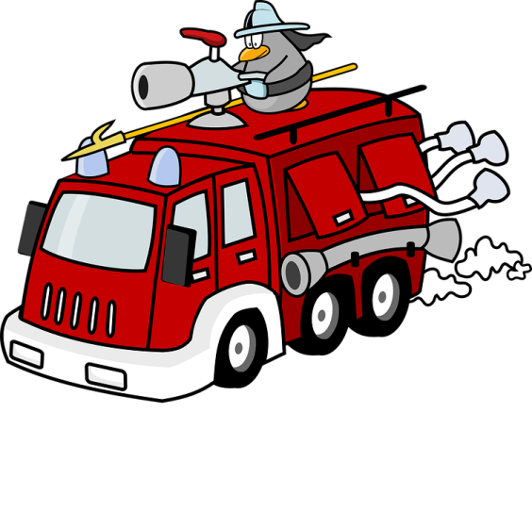 И еще один важный совет для ВАС: рассказывайте детям о правилах пожарной безопасности; будьте примером во всех ситуациях, связанных с соблюдением правил пожарной безопасности! Помогите сформировать у детей чувство опасности огня. Пусть они узнают об угрозе огня из

Ваших рассказов, предостережений и картинок, нежели из реальной жизни!!! Помните: вы ответственны за безопасность ваших детей!

Закрепляйте с детьми правила пожарной безопасности:

- Не играть со спичками!

- Не включать электроприборы, если взрослых нет дома!

- Не открывать дверцу печки!

- Нельзя бросать в огонь пустые баночки и флаконы от бытовых химических веществ, особенно аэрозоли!

- Не играть с бензином и другими горючими веществами!

- Никогда не прятаться при пожаре!

- Если в комнате огонь, нужно выбираться из нее на четвереньках и звать взрослых!

При пожаре звонить 01 (назвать свой адрес, телефон, фамилию и что горит)! Не играть с огнем!

Зачастую, решающим фактором в возникновении пожара и гибели детей является отсутствие контроля со стороны взрослых. Родители оставляют одних детей без присмотра, кроме этого, уходя из дома, закрывают их на ключ, чем исключают возможность для ребенка самостоятельно покинуть горящее помещение. Лучший способ предотвратить несчастные случаи с ребенком – не оставлять его без присмотра. Если это не всегда возможно, то родители заранее должны позаботиться о его безопасности.

Во-первых – спички, зажигалки и другие источники открытого огня должны храниться в недоступном для детей месте. Все, что ребенку нельзя трогать, должно быть физически для него недоступно.

Во – вторых – почаще ребенка контролировать, звонить и узнавать, чем он занимается. Необходимо организовать его досуг. Родители должны строго определить правила пользования бытовыми приборами: т.е. что и когда можно включать, а что без присутствия родителей включать и трогать нельзя.

В-третьих – объяснить своему ребенку, от чего может произойти пожар, и к каким серьезным последствиям он может привести. Так же ребенок должен знать, что делать, если пожар все-таки произошел. Объясните детям, что прятаться ни в коем случае нельзя, а необходимо срочно покинуть горящее помещение, выйти на улицу в безопасное место и обязательно сообщить о пожаре в пожарную охрану, родителям или соседям.

Если, уходя, Вы оставили ваших детей одних в доме, пожалуйста:

- отключите все электроприборы;

- перекройте газовые краны;

- положите спички, зажигалки в недоступные для них места;

- попросите соседей присмотреть за детьми; - периодически звоните домой; - запишите и положите возле телефонного аппарата номер службы спасения «01» **101» или «112»**; - объясните ребенку, что если в квартире или доме начнется пожар, ему нужно сразу позвать на помощь.

**В случае пожара или появления дыма, немедленно позвоните по телефону «101» или «112», указав точный адрес.**

И.о начальника ОНДиПР по Карасукскому району

УНДиПР ГУ МЧС России по Новосибирской области

майор внутренней службы Алексеев А.А